МБОУ «Лицей 20»(дошкольный уровень)

г.Ростов-на-дону

2023 г.
Досуг в подготовительной группе. «Синичкин календарь» Актуальность:
Сценарий праздника предназначен для воспитанников подготовительной к школе групп дошкольных образовательных учреждений.
Досуг приурочен к Синичкиному дню, который отмечается по народному календарю 12 ноября и посвящено видам зимующих птиц.
Цель: воспитание экологической культуры детей дошкольного возраста через углубление, расширение и актуализацию знаний о зимующих птицах родного края.
Материал для проведения досуга: Маски птиц, изготовленные ребятами с родителями, дети готовят стихи про зимующих птиц, проектор для показа разных видов кормушек, материал для изготовления разных кормушек, угощения для птиц.
Задачи:
1111. Актуализировать и пополнить запас знаний детей о видах зимующих птиц, их значении для человека и для природы, видах корма для разных птиц;
2. Воспитывать бережное и ответственное отношение к пернатым друзьям человека;
3. Развивать интеллектуальные и творческие способности детей.
4. Вызвать у детей желние заботится о природе, вызвать эмоциональный отклик у детей, попомощи зимующим птицам. Закрепить названия зимующих птиц.
Ведущая: Здравствуйте, дорогие ребята! Мы очень рады встрече с вами, и сегодня эта встреча посвящена удивительному миру наших пернатых друзей. Птицы населяют все уголки нашей планеты. Они радуют нас красивым пением, разнообразным оперением.
Без птичьего пения мир был бы скучен.
Ребята подходит к концу осеь, поредели кроны деревьев, избавились от своего пестрого наряда. Окружил листопадом сентябрь, отшумел дождями октябрь, встретил нас первыми морозами ноябрь. И вот уже зима спешит к нам с морозами и снегом. Приближается зима.
На улице похолодало, многие птички забеспокоились, как будто их кто- то напугал. Да нет, пугать никто не пугал. Вот только дождики да морозы не всем птицам по душе. Пришла пора некоторым из них улетать в теплые края. Раньше всех от нас улетают стрижи и ласточки, в сентябре отбывают грачи , скворцы, кукушки, а к ноябрю покидают нас все перелетные птицы.
Но улетают от нас одни пернатые , а с нами остаются другие птицы,. Сегодня мы их поприветствуем
На Руси ребята, 12 ноября отмечался Синичкин день, т. е., день встречи зимующих птиц. Люди готовили кормушки, читали стихи про птиц, пели песни, загадывали загадки, играли и просто любовались зимними птахами, а гданое готовили угозения для пернатых друзей.
Почему именно Синичкин день? Да потому что синица – для Руси божья птица. Раньше в старину на неё гадали: бросали крошки хлеба, кусочки сала и наблюдали : если синичка сначала станет клевать сало, то в доме будет вестись живность, если станет клевать крошки хлеба-то будет в доме достаток. В народе говорили «Невелика птичка синичка, а свой праздник знает».
Ребята, можеть быть синичку к нам в гости позовём?
Дети:
Си-нич-ка!
Си-нич-ка!
(входит синичка в костюме)
Синица:
Здравствуйте, ребята! Я очень рада, что вы не забыли про меня. А кто из вас видел меня в своих садах и огородах, на улице? Все лето я жила в лесу. А сейчас за окном поздняя осень, и мои перелетные собратья уже улетели на юг, в теплые края. Как вы думаете, ребята, почему некоторые птицы покидают осенью родные края? (ответы детей).
Правильно, друзья, потому что с наступлением осени птицам не хватает корма. А мы, птицы оседлые, к зиме перебрались в город, поближе к жилью человека, которого совершенно не боимся и даже надеемся на его дружбу и помощь.
Ведущая:
Синицы, ребята, очень полезные птицы. Весной и летом они очищают леса и сады от вредных насекомых. За сутки эта маленькая пташка поедает столько вредных для растений насекомых, сколько весит сама.
Синица:
Спасибо вам, друзья, что цените меня! А теперь я хотела бы познакомиться с вами!
Дети рассказывают стихи о зимующих птицах Нижегородской области: (сорока, воробей, голубь, снегирь, свиристель, ворона, клест.).
Синичка:
Какие вы молодцы, ребята, что не забываете и других моих зимующих собратьев! Спасибо вам за ваши яркие и запоминающиеся выступления. Сразу видно, что вы пернатым – добрые друзья! Оседлых птиц вы знаете, а перелетных узнать сможете?
Ведущая: Конечно, не забыли, Синичка. И сейчас мы с ребятами тебе это докажем. Наш следующий конкурс загадок о перелетных птицах.
Загадки о перелетных птицах.
1.Черный, проворный,
Кричит «Крак!»,
Червякам враг (грач).
2.Спереди- шильце,
Сзади – вильце,
Сверху – черное суконце,
Сзади-белое полотенце (ласточка).
3.Пестрая крякуша
Ловит лягушек.
Ходит вразвалочку,
Спотыкалочку. (уточка).
4.Кто без нот и без свирели
Лучше всех выводит трели,
Голосистей и нежней.
Кто же это? (соловей).
5.Гнездо свое он в поле вьет,
Где тянутся растения.
Его и песни и полет
Вошли в стихотворения.
Хочет прямо полетит,
Хочет- в воздухе висит,
Камнем падает с высот.
И в полях поет, поет (жаворонок).
6.Я веселая пташка,
В черной в крапинку рубашке,
К вам весной я прилетаю,
Сразу домик обживаю.
Вместе с солнцем я встаю,
Ем жуков, росинки пью (скворец).
7.Мать, отца не знаю,
Но часто называю.
Детей знать не буду –
Чужим их сбуду (кукушка).
Синичка:
Ах, какие вы, ребята, молодцы! Всех птиц перелетных узнали.
Ведущая:
Да, синичка, ребята наши не только много знают о вас, но и готовы помочь пернатым друзьям в холодные и суровые времена. Посмотри, какие чудесные и удобные столовые для зимующих птиц приготовили воспитанники детского сада.
Синица:
Всё короче зимний день.
Не успеешь пообедать,
Солнце сядет за плетень
Ни комарика, ни мушки
Всюду только снег, да снег.
Хорошо, что нам кормушки
Сделал добрый человек. (Ю. Синицын)
Демонстрация кормушек.

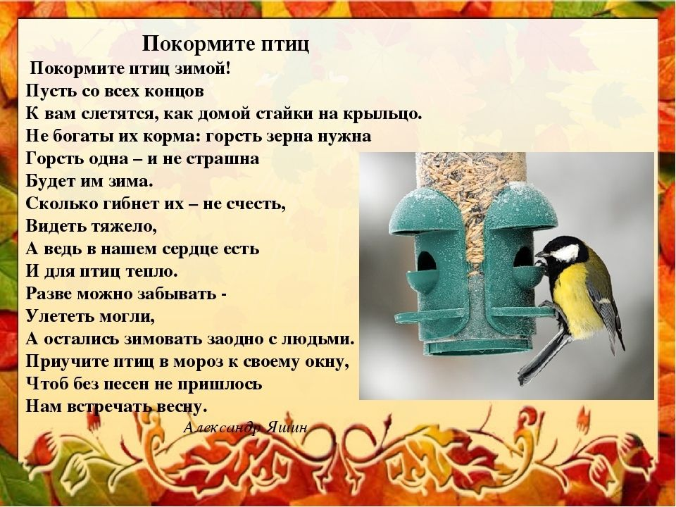

Синичка:
Спасибо вам, друзья за вашу доброту, за вашу заботу, за помощь нам, пернатым. С такими отзывчивыми помощниками нам и сибирские морозы не так страшны. Ведь из 10 синиц зимой выживает 1-2. А если все ребята вокруг будут помогать моим сородичам, то и весной мы в долгу не останемся- будем беречь ваши сады и леса от вредителей растений, радовать вас своим пением!
Ведущая:
Ты права, Синичка, без помощи людей оседлым птицам приходится зимой трудно, ведь птицам страшен не холод, а голод. А знаете ли вы, каким кормом подкармливать тот или другой вид птиц? Давайте поиграем с вами в игру
Игра «Птицы в гнездышках».
Ребята сидят на стульях, – это их «гнезда».( стульев на один меньше)
- По сигналу синички «Птички, полетели!» все «птицы» вылетают в центр, приседают, «разыскивая зернышки», снова взлетают, размахивая ручками-крыльями.
- После команды «Птицы, в гнездо!» детки должны вернуться на свои стулья. Кто не успел занять стульчик, садится на место, взяв с собой стул.
Музыкальное сопровождение
Молодцы все участники, а самые громкие аплодисменты вот этой шустрой птичке, моей сестричке
С песней праздник веселее,
Без неё нам жить нельзя,
Потому на конкурс песни
Приглашаю вас, друзья!
У каждой птички своя песня
Давайте вспомним, как они поют
Утки- кря, кря, кря
Вороны- кар, кар, кар
Совы- ух, ух, ух
Воробьи- чик- чирик
Дятел – тррр – тррр
Синица- тинь, тинь
Игра « Накорми птенца»
От каждой группы приглашается по 5 ребят. Каждый получает мячик, его задача - попасть им в гнездо (В корзину) музыкальное сопровождение
Ребята, а вы знаете, что в зимнее время нашим пернатым друзьям бывает холодно и голодно?
И наша с вами задача: не дать погибнуть зимой от голода нашим зимующим птицам, сделать для них кормушки и подкармливать птиц зимой.
НУ что ребята, а сейчас мы с вами пойдем в кафе, и приготовим для наших пернатых друзей самые вкусные угощения.
«Синичкино кафе»
Ребята вместе с воспитателем готовят угощения для птиц. ( Сало, пшено, сало, орехи, крошки хлеюа, просо, желатин)
Игра «Сосчитай птичек»
Вот забавная задача ожидает смельчаков
Пожелаем им удачи, отвечайте, кто готов
Вам задачка от синички такова
Сосчитайте сколько птичек прилетело к нам друзья?
Мы кормушку смастерили,
Мы столовую открыли.
Воробей, снегирь – сосед,
Будет вам зимой обед.
В гости первый день недели
К нам синицы прилетели
А во вторник, посмотри,
Прилетели снегири.
Три вороны были в среду
Мы не ждали их к обеду
А в четверг со всех краев –
Стая жадных воробьев.
В пятницу в столовой нашей
Голубь лакомился кашей.
А в субботу на пирог
Налетело семь сорок.
Кто самый внимательный? Ответьте на вопросы:
1.Какие птицы прилетали на кормушку?
2. В какой день недели прилетали вороны?
3. Сколько ворон прилетало?
4. Чем лакомился голубь на кормушке?
5. Чем угощались сороки?
6. Сколько было сорок на кормушке?
Молодцы, и с этим заданием справились
Игра «Птичье кафе».
Каждой команде выдается по одной карточке с изображением зимующей птицы и несколько контейнеров с различным кормом. Команде следует за 2 минуты составить меню именно для своего «птичьего клиента», то есть подобрать корм для того вида оседлой птицы, который изображен на выбранной карточке.
1.Синицы: несоленое сало, нежареные семена подсолнуха, тыквы, арбуза, дыни, конопли, крошки белого хлеба (злаковые и серый хлеб – не едят);
2.Снегири, свиристели: плоды рябины, калины, боярышника, крушины, черемухи, клена;
3.Воробьи, голуби: пшено, овес, пшеница, просо, подсолнух, хлебные отходы;
4. Дятлы: шишки, желуди, орехи, семена подсолнуха;
5. Поползни: несоленое сало, мясо, подсолнух.
Синичка:
Спасибо вам, ребята, за угощение! Надеюсь, что вы не забудете пополнять кормушки, чтобы наши красивые птичьи кафе не висели всю зиму пустыми. Ведь нам, зимующим птицам, ваша забота необходима! Вы сегодня постарались на славу, порадовали нас не только своими знаниями, творческим подходом, но и бережным отношением к живой природе! Молодцы!
А теперь, , давайте поиграем в веселую игру
«Прилетели птицы».
Ведущая:
Однажды собрались птицы на совещание, собрание было тайным, и решено было не пускать никого, кроме птиц. Вы сегодня будете стражниками, ребята! Как только услышите, что на «собрание» вдруг попала не птица, сразу громко хлопайте в ладоши! Готовы? Начинаем!
Прилетели птицы:
Голуби, синицы,
Мухи и стрижи…
Прилетели птицы:
Голуби, синицы,
Ласточки, стрижи,
Галки, макароны,
Аисты вороны…
Прилетели птицы:
Голуби, куницы,
Аисты вороны…
Прилетели птицы:
Голуби, синицы,
Болтики, кукушки…
Прилетели птицы:
Голуби, синицы,
Гаички, кукушки…
Есть такие птички гаички, кстати, мои родственницы, ведь и синички бывают разные!
Прилетели птицы:
Голуби, синицы,
Чибисы, чижы,
Гаички, стрижи,
Аисты, кукушки,
Даже совы плюшки…
Верно, плюшки – не птицы, а вот если к ним добавить всего одну букву «С» в начале, то получатся сплюшки, а это уже птицы. Это вид сов. Как думаете, почему их так назвали? Правильно, потому что они спят днем. Молодцы! Никого не пропустили!

Синичка:
Молодцы! Не забывайте, что в кормушке регулярно нужно подкладывать корм, и этот корм я вам тоже дарю
